Referat Proiect Stackedplot

Introducere
Funcția Stackedplot din MATLAB este utilizată pentru a reprezenta grafic variabile multiple dintr-un tabel sau dintr-o matrice, fiecare variabilă fiind plasată pe un subplot separat, dar împărțind același axă X. Aceasta este o metodă convenabilă pentru a vizualiza date care au o variabilă comună (de exemplu, timp) și mai multe serii de date asociate acesteia. Prin utilizarea stackedplot se poate observa cum se comportă mai multe variabile simultan, facilitând analiza tendințelor și corelațiilor dintre acestea. În cadrul acestui proiect, funcția stackedplot este utilizată pentru a vizualiza datele dintr-un tabel selectat de utilizator prin intermediul unei interfețe grafice MATLAB.

Sintaxele funcției Stackedplot
- Reprezentarea grafică a tuturor variabilelor numerice dintr-un tabel
stackedplot(tbl);
Această sintaxă creează un stacked plot pentru toate variabilele numerice din tabelul tbl.
- Reprezentarea grafică a mai multor tabele
stackedplot(tbl1, tbl2, ..., tblN);
Astfel acestă sintaxa permite creearea unui stacked plot cu mai multe tabele.
- Setarea unei variabile specifice pentru axa X

stackedplot(tbl, 'XVariable', xvar);

Acesta sintaxă asigură ca varianta xvar este utilizata ca axa X.

- Specificarea unui container pentru stackedplot

stackedplot(parent, tbl);
Cu ajutorul acestei sintaxe parent specifică containerul în care să fie plasat stackedplot-ul.

Explicatia argumetelor de intrare
Argumentele de intrare și ieșire
- Argumente de intrare:
tbl: tabel MATLAB care conține datele de afișat.
X: vectornumeric care reprezintă valorile de pe axa X.
Y: matrice numerică unde fiecare coloană reprezintă o serie de date afisata.
vars: celulă de stringuri sau array de nume de variabile selectate pentru afisare.
parent: obiect de tip Figure, Panel sau Tab care va conține stacked plot-ul.
Name-Value: perechi de argumente opționale pentru personalizarea graficului.

- Argumente de ieșire:

- s: obiect de tip StackedLineChart care permite modificări ulterioare ale stacked plot-ului generat.

Exemple de utilizare

1. Utilizarea stackedplot(tbl, vars);
stackedplot(tbl, {'Temperatura', 'Presiunea', 'Umiditatea'});
Acest exemplu selectează variabilele Temperatura, Presiune si Umiditatea pentru a fi afișate pe stacked plot.

2. Utilizarea stackedplot(X, Y);
X = linspace(0, 10, 100);
Y = [sin(X); cos(X)]';
stackedplot(X, Y);
Aceasta creează un stacked plot cu X pe axa orizontală și sin(x) si cos(x) pe axe separate.

3. Personalizarea stacked plot cu Name, Value;
stackedplot(tbl, 'XVariable', 'Timp', 'Title', 'Evoluția datelor', 'FontSize', 14);
Acest exemplu utilizează Timp ca variabilă X, adaugă un titlu și setează dimensiunea fontului.

4.Utilizarea stackedplot (tbl,’CombineMatchingNames’, false);
stackedplot(tbl, 'CombineMatchingNames', false);
Aceasta asigură că variabilele cu același nume nu sunt combinate într-un singur subplot, facilitând compararea mai clară a datelor.

Explicatia codului pentru functia stackedplot
Pentru început m-am ocupat de desing view, am adaugat butoanele necesare si le-am redenumit pe fiecare corespunzator cu numele pe care urma sa îl aiba in cod.

- Button_LoadTable: un button pentru a încărca tabele CSV
- DropDown_Xvar: meniu dropdown pentru variabila X
- EditField_Title: Edit Field Text pentru Titlu
- EditField_Xlabel: Edit Field Text pentru axa X
- EditField_Ylabel: Edit Field Text pentru axa Y
- EditField_FontSize: Edit Field Text pentru a selecta mărimea fontului
- EditField_Color: Edit Field Text pentru a selecta culoarea
- Button_Plot: button pentru a genera stackedplot
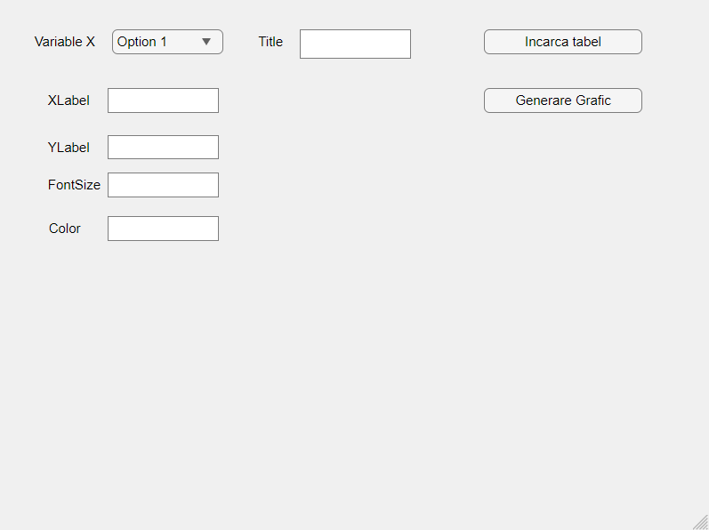
După care am făcut un callback pentru încărcarea tabelului folosind codul
function Button_LoadTable_Callback(app, event)
[file, path] = uigetfile('*.csv', 'Selectați un fișier CSV');
if isequal(file, 0)
return; % Dacă utilizatorul anulează, nu face nimic
end
fullFilePath = fullfile(path, file);
app.tbl = readtable(fullFilePath); % Încarcă datele în variabila tbl
Urmat de popularea meniul dropdown cu codul următor
app.DropDown_XVar.Items = app.tbl.Properties.VariableNames;
end

Un callback pentru butonul de generare stackedplot care verifică întâi dacă are date dintr-un tabel
function Button_Plot_Callback(app, event)
if isempty(app.tbl)
uialert(app.UIFigure, 'Încărcați mai întâi un tabel!', 'Eroare');
return;
end
Opțiuni de titlu pentru Labels
xvar = app.DropDown_XVar.Value; % Variabila selectată pentru X

% Setează opțiunile grafice
options = {};
if ~isempty(app.EditField_Title.Value)
options = [options, 'Title', app.EditField_Title.Value];
end
if ~isempty(app.EditField_XLabel.Value)
options = [options, 'XLabel', app.EditField_XLabel.Value];
end
if ~isempty(app.EditField_FontSize.Value)
options = [options, 'FontSize', str2double(app.EditField_FontSize.Value)];
end
if ~isempty(app.EditField_Color.Value)
options = [options, 'Color', app.EditField_Color.Value];
end

if ~isempty(app.EditField_YLabel.Value)
ylabel(s.Axes(1), app.EditField_YLabel.Value);

Și o funcție de generare a stackedplot-ului
fig = figure('Name', 'Stacked Plot', 'NumberTitle', 'off');
s = stackedplot(app.tbl, "XVariable", xvar, options{:});

După generare, programul arată așa:
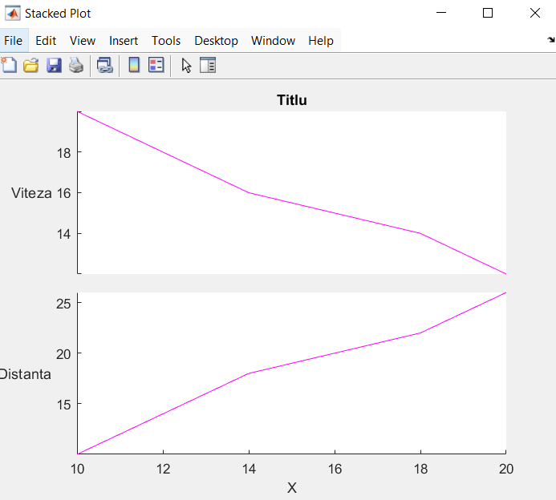

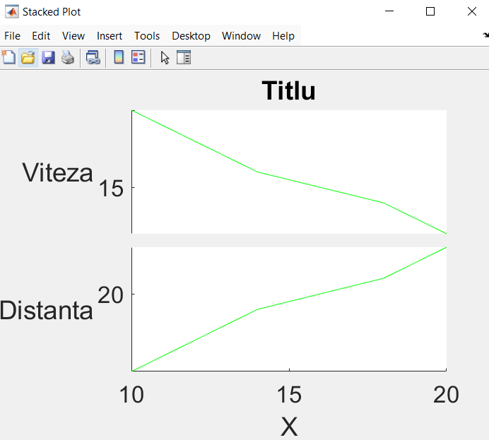
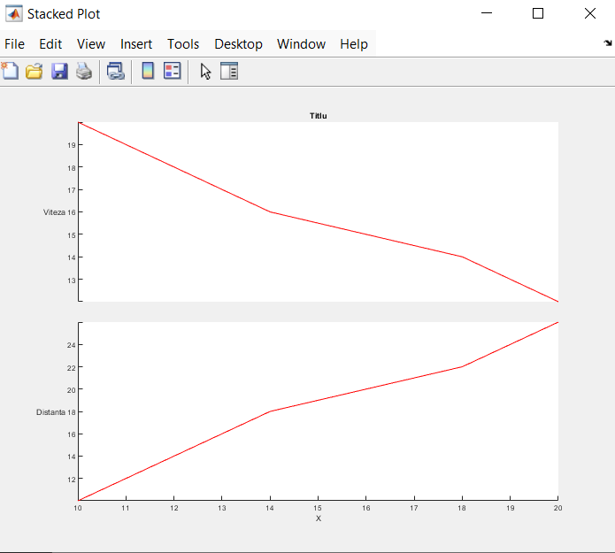

Concluzie
Funcția stackedplot din MATLAB este extrem de utilă pentru vizualizarea simultană a mai multor variabile. Este flexibilă, ușor de personalizat și oferă o modalitate clară de a compara tendințele din date, mai ales atunci când se lucrează cu table sau timetable.

